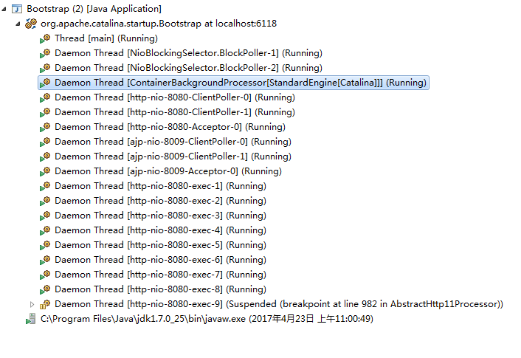

ContainerBackgroundProcessor

ContainerBase#threadStart

StandardPipeline

Valve构成的管线

StandardContext

## 等待一系列线程完成

### 方案1 List<Future>

Tomcat中的ContainerBase#startInternal

// 注解：在HAE的附件分块上传时采用了类似的方法

List<Future<Void>> results = **new** ArrayList<>();

**for** (**int** i = 0; i < children.length; i++) {

results.add(startStopExecutor.submit(**new** StartChild(children[i])));

}

**boolean** fail = **false**;

**for** (Future<Void> result : results) {

**try** {

result.get();

} **catch** (Exception e) { ....

*log*.error(*sm*.getString("containerBase.threadedStartFailed"), e);

fail = **true**;

}

}